幼保連携型認定こども園 津田このみ学園
令和２年１０月２日（金）
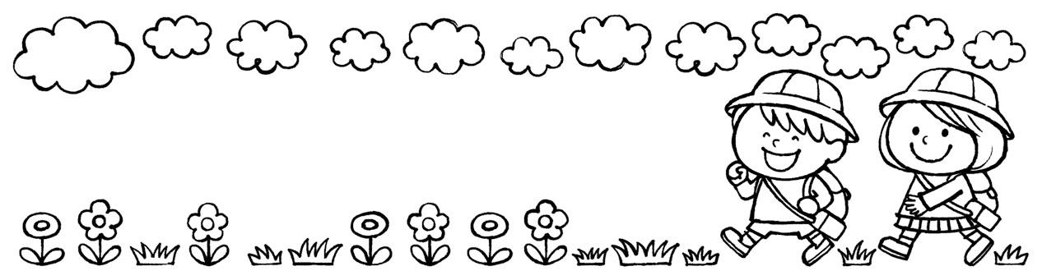

２歳児「親子であそぼう」お知らせ

せみの大合唱から秋の虫が奏でる豊かな音色にバトンタッチする時期。終わりを迎える夏に名残惜しさを感じながらも、稲穂が茶色に変化する様子やイチョウが黄色く色づくのを見て、秋の始まりにもワクワクしています。
つきましては、下記の通り、自然を感じながら、近くの公園まで散歩したり、広場で遊んだり、親子での触れ合いや友達とのかかわりなど楽しい一日となるよう計画しています。

【集合時間】 １０月２３日（金） １０時 集合
〇当日の予定〇
１０：００ 現地集合
保育者や友達と遊びましょう
１０：２０
親子ふれあい遊び
講師：生涯サポートセンター
伊藤嘉範さん （ほねっこさん）

１１：２０ 休憩・手洗い
１１：３０ 昼食
～その後各自自由解散～
※当日は内容を変更することもあります

【集合場所および行き先】 津田公園 （現地解散）

【持ち物】 （園 児） 帽子・体操服・はきなれた靴・水筒

（保護者） 動きやすい服装・レジャーシート
水筒・弁当（親子分）
着替えやおむつ（必要な人のみ）
※おやつは園で用意します
【雨 天】 中止
（園で通常保育を行います。
登園される方は弁当をご持参ください。）
保護者の方も体を動かして遊びます。動きやすい服装でご参加ください♬
☆ 注意事項 ☆
※参加は各家庭一名のみです。
当日、お子さん同様保護者の検温表の提出をお願いいたします。
※当日欠席の方は９時までに園へ連絡ください（０７９－２８０－７０７０）
※津田公園の遊具は使用しません。危険のないよう、お子さんの見守りは各家庭で責任をもってお願いいたします。
※津田公園の駐車場は利用できません。
園の駐車場は９：３０～１４：００の時間は利用可能です。台数に限りがありますので譲り合ってご利用ください。（満車の時は利用不可）

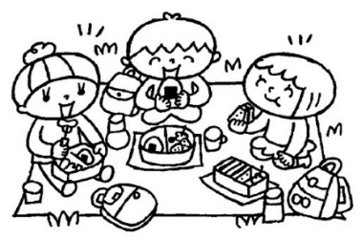

参加にあたって

２歳児「親子であそぼう」についての参加・不参加は、以下をよく確認の上で判断していただき、
１０月８日（木）までに、担任へ提出してください。

□できる限りのコロナ感染対策は行っていますが、完全な予防ではありません。そのことを踏まえ保護者の判断にて、参加・不参加をご判断ください。
□コロナ感染症による情勢により、急な中止になることがあります。ご了承ください。
□園児一人につき、家庭からの参加者は一名のみです。
□参加する人数は時間や場所を分散させています。（詳細は後日）
□前日に園児および参加者が発熱などの症状があった場合、また当日に園児および参加者の体温が３７度以上ある場合は参加を見合わせてください。
□当日、感染の恐れがある場合は急遽中止となります。
□隣の人との間隔をあける、大声をあげない、マスクをつけるなどの感染対策は各ご家庭で行ってください。

キリトリセン

「親子であそぼう」
10/８〆切
園児名

・上記了承の上、参加します
参加者名
参加者連絡先
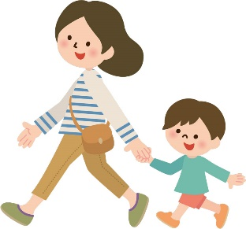
・参加しません

